电子科技大学研究生试卷
学 号 姓 名 学 院
…………………… 密……………封……………线……………以……………内……………答…… ………题……………无……………效……………………
（考试时间： 至 ，共_____小时）

课程名称 图论及其应用 教师 学时 60 学分
教学方式 讲授 考核日期_2007__年___月____日 成绩
考核方式： （学生填写）

一．填空题(每题2分，共12分)
1．简单图G=(n,m)中所有不同的生成子图(包括G和空图)的个数是_____个；
2．设无向图G=(n,m)中各顶点度数均为3，且2n=m+3,则n=_____; m=_____；
3．一棵树有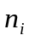个度数为i的结点，i=2,3,…,k,则它有____个度数为1的结点；
4．下边赋权图中，最小生成树的权值之和为_______;
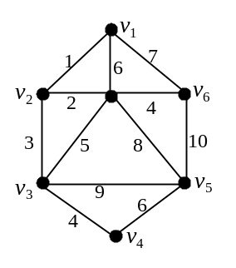5、某年级学生共选修9门课。期末考试时，必须提前将这9门课先考完，每天每人只在下午考一门课，则至少需要______天才能考完这9门课。

二．单项选择(每题2分，共10分)
1．下面给出的序列中，不是某简单图的度序列的是( )
(A) (11123); (B) (22222); (C) (3333); (D) (1333).
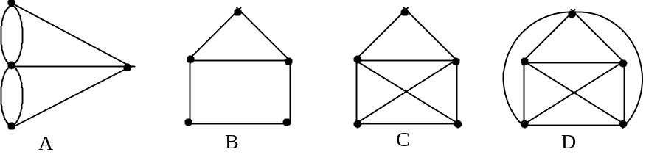2． 下列图中，是欧拉图的是（ ）

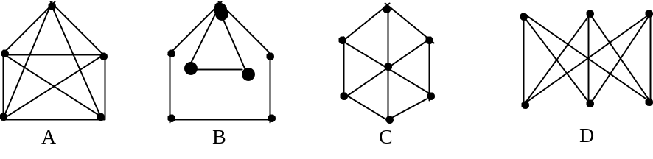3． 下列图中，不是哈密尔顿图的是（ ）
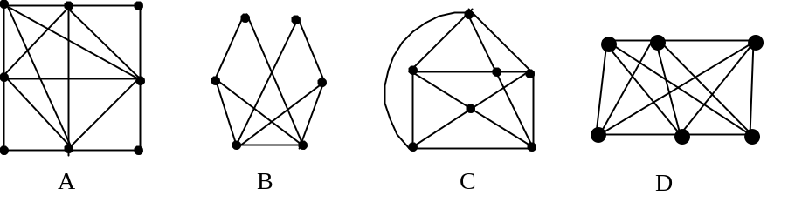4． 下列图中，是可平面图的图的是（ ）
5．下列图中，不是偶图的是（ ）
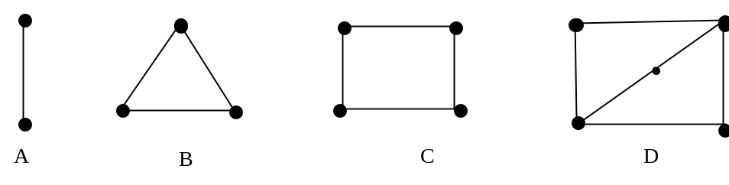
三、 (8分)画出具有7个顶点的所有非同构的树

四， 用 图 论 的 方法证明：任何一个人群中至少有两个人认识的朋友数相同(10分)

五．(10分) 设G为n 阶简单无向图，n>2且n为奇数，G与G的补图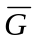中度数为奇数的顶点个数是否相等？证明你的结论

六．(10分)设G是具有n个顶点的无向简单图，其边数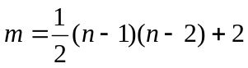，证明(1) 证明G中任何两个不相邻顶点的度数之和大于等于n。(2)给出一个图，使它具有n个顶点，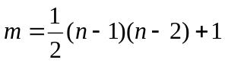条边，但不是哈密尔顿图。

七、(10分)今有赵、钱、孙、李、周五位教师，要承担语文、数学、物理、化学、英语五门课程。已知赵熟悉数学、物理、化学三门课程，钱熟悉语文、数学、物理、英语四门课程，孙、李、周都只熟悉数学和物理两门课程。问能否安排他们5人每人只上一门自己所熟悉的课程，使得每门课程都有人教，说明理由

八、(10分)设G是具有n个顶点，m条边，p(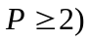个连通分支的平面图，G的每个面至少由k（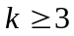）条边所围成，则
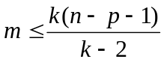

九．(10分)求下图G的色多项式P_{k}(G).
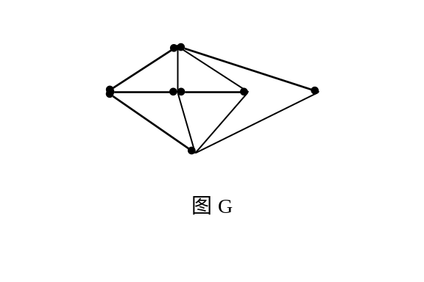

十、(10分) (1)、在一个只有2个奇度点的边赋权图中，如何构造一个最优欧拉环游？说明理由；
(2)、在一个边赋权的哈密尔顿图中，如何估计其最优哈密尔顿圈的权值之和的下界？

